Практическая работа №33

Тема: UV-развертка (зонтик)

Цель: Сформировать навыки работы с UV-разверткой в редакторе Blender

Ход работы

1. Ознакомился с теоретической частью
2. Выполнил задания практической части
3. Оформил отчет по контрольным вопросам

Практическая часть

Задание: Сделать зонтик и наложить на него текстуру.

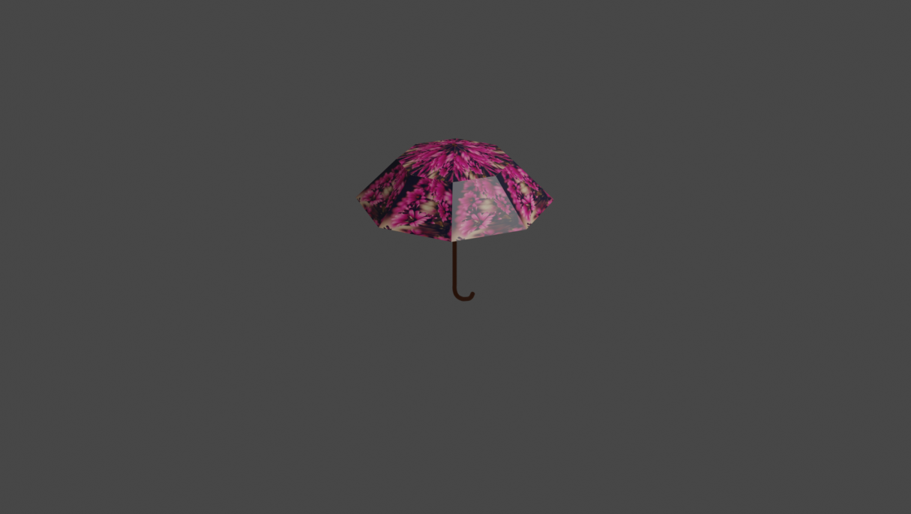

Рисунок 33.1 – Зонтик

Вывод: Формировал навыки работы с UV-разверткой в редакторе Blender.